DIPLÔME DE COMPTABILITÉ ET DE GESTION

UE 8 – SYSTÈMES D’INFORMATION DE GESTION

SESSION 2026

Durée de l’épreuve : 4 heures - Coefficient : 1

Aucun document ni aucun matériel n’est autorisé. En conséquence, tout usage d’une calculatrice est INTERDIT et constituerait une fraude.

Dès que le sujet vous est remis, assurez-vous qu’il est complet.
Le sujet comporte 20 pages numérotées de 1/20 à 20/20.

Annexes à rendre obligatoirement avec la copie :

Annexe A page 17/20
Annexe B page 18/20
Annexe C page 19/20
Annexe D page 20/20

UE 8 – SYSTÈMES D'INFORMATION DE GESTION
Durée de l’épreuve : 4 heures – Coefficient : 1

Le sujet se présente sous la forme de 4 dossiers indépendants.
DOSSIER 1 – DÉCOUVERTE DU SYSTÈME D'INFORMATION (4 points)
DOSSIER 2 – SUIVI DES CONTRATS ET DES SINISTRES (7 points)
DOSSIER 3 – DÉCLARATION DES SINISTRES (2,5 points)
DOSSIER 4 – ANALYSE DES DONNÉES DE TÉLÉMÉTRIE (6,5 points)
______________________________________________________________________________
BASE DOCUMENTAIRE
DOSSIER 1
Document 1 – Présentation du système d'information de la société Elassure
Document 2 – Solutions à l’étude en vue du remplacement du logiciel SKSOFT

DOSSIER 2
Document 3 – Schéma relationnel de la base de données de gestion des assurances de véhicules
Document 4 – Données liées à la nouvelle offre de télémétrie

DOSSIER 3
Document 5 – Processus de déclaration d'un sinistre Habitation

DOSSIER 4
Document 6 – Extraits du classeur PRIME_TÉLÉMÉTRIE
Document 7 – Règles d’ajustement du calcul de la prime annuelle et du type de conduite
Document 8 – Aide sur les fonctions JOURS360 et ARRONDI.SUP
Document 9 – Fonction personnalisée EvoPrime

Annexes à rendre obligatoirement avec la copie :
Annexe A – Évolution du schéma relationnel
Annexe B – Schéma évènement-résultat du processus de déclaration des sinistres Habitation
Annexe C – Formules de calcul des feuilles « Télémétrie » et « Client »
Annexe D – Macro « vehicules »

AVERTISSEMENT
Si le texte du sujet, de ses questions ou de ses documents vous conduit à formuler une ou plusieurs hypothèses, il vous est demandé de la (ou les) mentionner explicitement dans votre copie. Toutes les réponses devront être justifiées.

Il vous est demandé d’apporter un soin particulier à la présentation de votre copie et à la qualité rédactionnelle.

SUJET
La société Elassure

La société anonyme Elassure est spécialisée dans la vente de services d'assurance destinés à couvrir les risques et les dommages auxquels peuvent être exposés les personnes et leurs biens. Ses offres de services s'adressent aux particuliers et aux professionnels.
Créée au début des années 1950, la société Elassure est présente uniquement sur le marché français, avec plus de 200 000 clients et un chiffre d’affaires s’élevant à environ 960 millions d’euros en 2025. Elle compte 480 salariés et 102 agences réparties sur l’ensemble du territoire français.
Le siège social est situé à Montpellier où sont regroupés les différents départements de la société dont la Direction des systèmes d’information (DSI). Ses produits et services sont distribués grâce à un maillage territorial efficace d’agences dont le rôle est de placer les contrats d'assurance en fonction des besoins clients et des risques qu’ils encourent.
Pour répondre aux besoins de ses clients, la société Elassure propose donc des contrats d'assurance dans les domaines suivants : habitations principales ou secondaires, avec des garanties plus ou moins étendues (responsabilité civile, vol, incendie, dégât des eaux et des intempéries, vandalisme), auto/moto (responsabilité civile tiers, tous risques), accidents de la vie, accidents scolaires ou lors des loisirs (perte de revenus, chômage, sorties et voyage scolaires, soutien scolaire, etc.) et santé.
Tout au long de la chaîne d'activités et des processus métiers se posent des questions quant à la collecte, l'enregistrement et le traitement des données relatives aux risques, aux contrats, aux sinistres, aux besoins des clients, aux primes d'assurance, aux paiements ainsi qu’aux échanges d'informations avec les partenaires (experts, garages, artisans, etc.).
Le système d'information (SI) constitue, par conséquent, un levier puissant dans la gestion et la stratégie de la société Elassure. Ceci, d'autant plus que la société souhaite y intégrer des objets connectés qui lui permettront de proposer de nouveaux services plus personnalisés comme la télémétrie (technique permettant de mesurer des données à distance et de les transmettre automatiquement vers un système de réception) et la tarification dynamique et suivi en temps réel.
Ce SI permettra une gestion qualitative des données supplémentaires à collecter et à traiter, avec la mise en œuvre en 2026 de contrats automobiles basés sur la télémétrie. Il s’agira de nouvelles formules de contrat qui s’appuieront sur le placement d’un boîtier dans chaque véhicule assuré. Ces boîtiers renverront des données utiles à la compagnie pour estimer les risques liés aux contrats (choc, vitesse excessive, freinage d’urgence, etc.).
De nouveaux enjeux de durabilité seront également à prendre en compte tout au long de la chaîne d’activité du métier d’assureur, notamment à travers le système d’information.
Ainsi, la DSI constitue une fonction centrale au sein de la société Elassure, même si une partie de ses missions est déléguée à des entreprises de services du numérique (ESN) françaises.

Vous êtes, pour quelques semaines, amené à travailler avec Nicolas Guimet, responsable au sein de la DSI de la société Elassure, qui vous charge de réaliser plusieurs missions portant sur la gestion des contrats, des risques et des indemnisations.

DOSSIER 1 – DÉCOUVERTE DU SYSTÈME D'INFORMATION

Base documentaire : documents 1 et 2

L'activité de la société Elassure exige une collecte importante de données concernant notamment les contrats, les assurés et les sinistres dans son système d’information (document 1). Cette collecte et les solutions techniques associées doivent respecter des règles légales précises visant à garantir la liberté des personnes, la sécurisation des données et le respect des droits inhérents à la propriété intellectuelle.
Cependant, malgré les mesures de sécurisation du SI mises en place, la DSI de Elassure vient de détecter un vol de données (nom, prénom, adresse mail et téléphone des clients).
Mission n° 1 : vérification de la conformité réglementaire de la gestion des données.
Pour réaliser cette mission :
- Indiquer les actions à mener par la société suite à ce vol de données. Préciser l'acteur en charge de ces actions chez Elassure.
- Indiquer le document clé qui permettra à Elassure de prouver sa conformité au RGPD. Préciser son contenu.
- Dire si les données volées sont des données à caractère personnel sensibles. Justifier.

Outre le respect du cadre réglementaire, le maintien en conditions opérationnelles du système d'information est crucial, notamment en termes de sauvegarde, de restauration et d'échanges des données.
Aussi, monsieur Guimet vous charge de traiter plusieurs questions liées à la sauvegarde et à la sécurisation des échanges de données.
Mission n ° 2 : sauvegarde et sécurisation des échanges de données.
Pour réaliser cette mission :
- Expliquer les différences entre les deux types de sauvegarde des données mis en place chez Elassure.
- Justifier l'intérêt de démarrer une sauvegarde complète à minuit.
- Indiquer les sauvegardes à utiliser pour restaurer les données en cas de panne survenue un mardi à 13h00. Expliquer si l’ensemble des données aura alors été restauré.
- Expliquer pourquoi la société Elassure a fait le choix de sécuriser ses échanges de données entre les agences et les serveurs du siège par un VPN.

Depuis plusieurs mois, le personnel du service Support de la DSI fait état de dysfonctionnements répétés et graves du logiciel de gestion des relations clients (GRC ou CRM Customer Relation Management) SKSOFT. Le volume croissant des données collectées et leur variété (données clients, prospects, historique des échanges, relances, création de devis, campagne marketing, courriels, demande de devis, démarchage, etc.) font clairement ressortir les limites des fonctionnalités offertes par SKSOFT. Trois solutions sont donc envisagées par la DSI pour remplacer ce logiciel vieillissant (document 2).
Monsieur Guimet vous demande de l’aider à choisir parmi les 3 solutions proposées.
Mission n° 3 : évolution du système d'information.
Pour réaliser cette mission :
- Identifier, parmi les solutions logicielles proposées, les logiciels libres et les logiciels propriétaires.
- Expliquer en quoi les droits des utilisateurs d'un logiciel libre sont différents des droits des utilisateurs d'un logiciel propriétaire.
- Identifier les critères à prendre en compte par Elassure pour pouvoir arbitrer en faveur de l’une des trois solutions CRM.

DOSSIER 2 – SUIVI DES CONTRATS ET DES SINISTRES

Base documentaire : documents 3 et 4

Afin de vérifier la pertinence de la base de données du point de vue des métiers, Nicolas Guimet vous sollicite pour répondre à plusieurs questions inhérentes à l'exploitation des données et à l'évolution de la partie de la base de données portant sur les assurances véhicules. Un extrait du schéma relationnel de cette base de données est présenté dans le document 3.

Mission n° 1 : vérification de la conformité des données aux besoins métiers.
Pour réaliser cette mission :
- Dire s’il est possible de retrouver le nom du modèle de véhicule concerné par un sinistre. Justifier.
- Dire si un client peut avoir souscrit plusieurs nouveaux contrats la même année. Justifier.
- Dire s’il est possible de connaître l'historique des coefficients bonus-malus d'un client donné. Justifier.
- Dire si une échéance d’un contrat pour une année peut être payée en plusieurs fois. Justifier.

Monsieur Guimet souhaite obtenir des informations concernant les clients, les indemnisations de certains sinistres et les paiements de certains contrats. Il aimerait également que vous réalisiez des modifications sur le contenu de certaines tables.
Mission n° 2 : interrogation et manipulation des données.
Pour réaliser cette mission :
- Rédiger en langage SQL, les requêtes permettant d'obtenir les informations suivantes.
  - La liste des clients (nom, prénom et téléphone) ayant souscrit un nouveau contrat débutant en 2026.
  - Le montant total des indemnisations versées au client dont l'identifiant est PR3426.
  - La liste des clients (identifiant, nom et nombre de sinistres) ayant eu plus de 2 sinistres durant l'année 2025, triée par nombre de sinistres décroissant.
  - La liste des contrats dont le statut est « en cours » (identifiant contrat, identifiant client) n'ayant pas encore reçu de règlement d’échéance pour 2026.
- Rédiger en langage SQL, les requêtes suivantes permettant de :
  - Mettre à jour le coefficient bonus-malus du client PR3426. Ce coefficient doit être réduit de 5 %.
  - Supprimer les formules dont le libellé commence par « Tranquillité » car elles viennent d’être créées par erreur.

En outre, monsieur Guimet souhaite faire évoluer la base de données, en prenant en compte les données nécessaires au suivi télémétrique des véhicules (document 4). En effet, les nouvelles offres liées à la possibilité d’installer un boîtier dans chaque véhicule assuré amènent à la conservation de nouvelles données.
Mission n° 3 : évolution de la base de données.
Pour réaliser cette mission :
- Compléter l’annexe A (à rendre avec la copie) pour répondre aux besoins d'évolution de la base de données décrits dans le document 4.

DOSSIER 3 – DÉCLARATION DES SINISTRES

Base documentaire : document 5

Avec la recrudescence des sinistres « catastrophe naturelle » et des indemnisations associées, il est primordial pour la société Elassure de gérer de manière optimale les sinistres déclarés. Divers points de contrôle sont importants tels que les informations nécessaires à la validation de la déclaration de sinistre par l’assuré, la régularité du contrat, les risques couverts par le contrat et leurs conditions de garantie.
Le processus de déclaration des sinistres Habitation est présenté dans le document 5 et Nicolas Guimet vous demande de l’analyser et de le schématiser.
Mission : étude du processus de déclaration d’un sinistre Habitation.
Pour réaliser cette mission :
- Distinguer les acteurs internes et externes du processus de déclaration d’un sinistre Habitation. Justifier.
- Représenter le processus de déclaration d’un sinistre Habitation en complétant l’annexe B (à rendre avec la copie).
- Expliquer en quoi le processus de déclaration d’un sinistre Habitation constitue un processus clé pour Elassure.

DOSSIER 4 – ANALYSE DES DONNÉES DE TÉLÉMÉTRIE

Base documentaire : documents 6, 7, 8 et 9

L’instauration en 2026 de l’offre télémétrie permettra, grâce au boîtier installé dans chaque véhicule couvert par cette formule, de disposer de données sur le kilométrage réalisé et les comportements de conduite des assurés. Cette collecte de données permettra une analyse plus fine des risques pour la société d’assurance. Le risque étant supposément proportionnel aux kilomètres parcourus, la société a décliné son offre télémétrie en 3 formules : la formule T1 correspond à un kilométrage prévu inférieur à 10 000 km, T2 à un kilométrage compris entre 10 000 et 20 000 km et T3 à un kilométrage supérieur à 20 000 km. L’offre de télémétrie présente des garanties identiques dans les trois formules, mais avec un montant de prime annuelle croissant.
Un client peut choisir parmi ces trois formules, selon ses prévisions de kilométrage et paye le montant de prime annuelle prévu par sa formule. À l’issue d’une période de 12 mois, Elassure calcule une minoration ou une majoration de la prime payée en fonction des données de télémétrie recueillies.
À partir de ces données, la compagnie souhaite gérer, à l’aide du tableur, l’ajustement des primes annuelles des clients et déterminer un profil de risque selon le type de conduite à partir d’indicateurs tels que le nombre de chocs sur le véhicule, le nombre d’accidents responsables, le nombre de dépassements des limites de vitesse et le nombre de freinages brusques. Elle a créé un classeur PRIME_TÉLÉMÉTRIE sur tableur dont un extrait est présenté dans le document 6.
- La feuille « Télémétrie » contient les données extraites de la base de données métier. Elle renvoie actuellement les données des boîtiers installés dans des véhicules tests qui sont rattachées à des clients et contrats fictifs.
- La feuille « Conditions » présente les montants d’ajustement de la prime initiale en fonction de l’écart entre le kilométrage réel et le kilométrage prévu.
- La feuille « Client », quant à elle, permet de synthétiser tous les véhicules d’un même client couverts par une formule télémétrie et de déterminer, selon les données de télémétrie de ces véhicules, l’ajustement de la prime annuelle et le profil de conduite de ce client. Ce profil de conduite sera utilisé pour déterminer le montant de la prime de l’année suivante selon le niveau de risque identifié.
Les règles de calcul d’ajustement de la prime et du profil conducteur ainsi que certaines modalités de calcul d’autres indicateurs retenus vous sont précisées dans le document 7.

Mission n° 1 : calcul de l’ajustement de la prime annuelle et du type de conduite de chaque client.
Pour réaliser cette mission :
- Compléter sur l’annexe C (à rendre avec la copie) les formules de calcul indiquées.
- Compléter la macro « vehicules » en annexe D (à rendre avec la copie) pour qu’elle indique sur la feuille « Client » la liste des véhicules de ce client ainsi que les kilomètres parcourus et le prorata des kilomètres prévus.
- Écrire la formule nécessaire en I10 de la feuille « Client » pour implémenter la fonction personnalisée EvoPrime.
- Expliquer l’objectif de chacune des 3 étapes de la fonction personnalisée EvoPrime ainsi que sa finalité globale.

Avant de mettre cette application à disposition des utilisateurs, monsieur Guimet souhaite améliorer l’ergonomie du classeur en s’assurant que les données saisies soient cohérentes et que les résultats obtenus soient visuellement facilement interprétables.

Mission n° 2 : amélioration de l’ergonomie du classeur.
- Proposer une fonctionnalité qui permettrait de mettre visuellement en évidence le type de conduite du client obtenu en E25 de la feuille « Client ».
- Expliquer l’intérêt de renseigner le numéro de client en cellule C5 de la feuille « Client » grâce à un menu déroulant en précisant une source pertinente pour alimenter cette liste de choix.

BASE DOCUMENTAIRE

Document 1 – Présentation du système d'information de la société Elassure

La société Elassure organise son système d'information au service de ses processus métiers et supports.
La direction des systèmes d'information (DSI) a en charge 5 missions principales :
- La gestion de l'infrastructure informatique qui comprend 600 postes (PC, tablettes) et une centaine de serveurs dont le serveur de la base de données métier.
Pour l’application métier (gestion des contrats, sinistres, dossiers médicaux) et les données associées, la société utilise uniquement des serveurs installés en local, au siège social de Montpellier. Les agences s’y connectent via l'utilisation d'un VPN (Virtual Private Network ou réseau privé virtuel).
- La gestion de la base de données métier et des accès associés sont strictement définis en fonction des profils des utilisateurs. On y trouve actuellement des données concernant les clients, les contrats, les sinistres, la santé (feuille de soins, analyse), etc.
À l’avenir, cette base intègrera également des données :
  - techniques, comportementales et d’usage d'objets connectés : comportements de conduite (issus des boîtiers de télémétrie installés sur les véhicules, avec géolocalisation).
  - de navigation et digitales : comportement en ligne au travers de cookies.
Le système de gestion de bases de données relationnelles (SGBDR) associé à cette base de données a été configuré pour réaliser 6 sauvegardes de type incrémentiel toutes les 2 heures pendant les horaires d’ouverture de 8 h à 20 h ainsi qu’une sauvegarde complète tous les jours à minuit.
- L'installation, l’exploitation et la maintenance de plusieurs logiciels, parmi lesquels figurent :
  - Un logiciel de gestion comptable : SAGE.
  - Un logiciel de suivi et de gestion de la relation client (GRC ou CRM Customer Relation Management) : SKSOFT.

- La gestion de l'application mobile Elassure à destination des assurés notamment pour déclarer des sinistres, transmettre des documents et suivre leur traitement.

- La gestion du site internet accessible au public et aux assurés.

Document 2 – Solutions à l’étude en vue du remplacement du logiciel SKSOFT
En vue de remplacer l'actuel CRM défaillant SKSOFT, les réunions entre la DSI et les responsables du service Commercial ont conclu à la pertinence des 3 solutions logicielles suivantes :
Solution CRM | Observations
1ère solution : CRM de la société TOPSALE | Achat d'une licence du logiciel et installation sur un serveur d’Elassure.
2ème solution : CRM de la société CRMSOFT | Achat d'une licence du logiciel et utilisation à distance, avec tarification à l'usage.
3ème solution : CRM de la communauté CUSTOM | Téléchargement gratuit du logiciel depuis la plateforme Custom.org et installation par l'ESN 3D sur ses serveurs distants. Elassure a modifié une petite partie du code source pour l'adapter à ses besoins.

Document 3 – Schéma relationnel de la base de données de gestion des assurances de véhicules

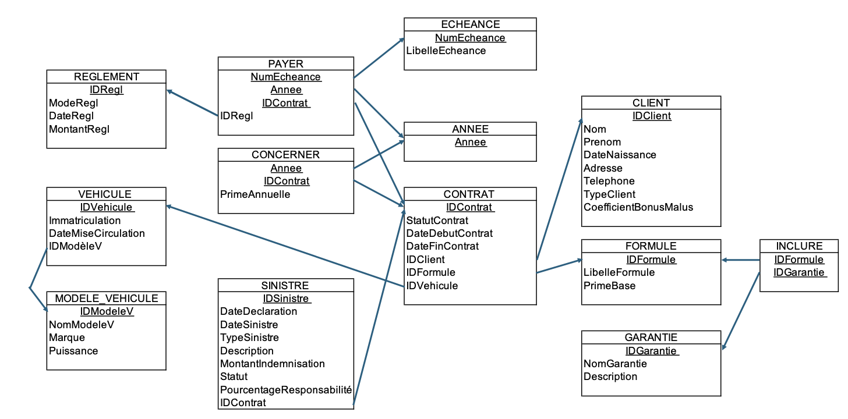
Remarques :
- StatutContrat : cet attribut peut prendre les valeurs « En attente de signature », « En cours » ou « Résilié ».
- Le libellé de l’échéance peut prendre pour valeur : « Première échéance », « Deuxième échéance », etc.

Document 4 – Données liées à la nouvelle offre de télémétrie

Dans le cadre de l’évolution de son offre, Elassure souhaite proposer des services de télémétrie afin de mieux adapter les primes annuelles de ses clients à la qualité de la conduite et au kilométrage réellement réalisé.
Pour ce faire, un boîtier de télémétrie sera installé dans chaque véhicule concerné. Ce petit appareil connecté aura pour rôle de mesurer, d’enregistrer et de transmettre au système d’information certaines données de conduite.
Ces informations permettront donc d’analyser les comportements de conduite pour adapter les primes d’assurance et, plus globalement, pour améliorer la sécurité des clients. Ainsi, un véhicule pour lequel le client aura souscrit un contrat avec une formule incluant la télémétrie se verra équipé d’un boîtier de télémétrie.
Chaque boîtier dispose d’une référence interne à Elassure (ex. : TBX-00087452), d’une référence de modèle du boîtier (ex. : OBD-TLM-V3) et d’un numéro de série du boîtier (ex. : TLMX-9D83F-202401).
Exemple pour la référence de modèle du boîtier OBD-TLM-V3 :
- Libellé du modèle : Boîtier de télémétrie automobile OBD-II V3.
- Constructeur : Continental.
- TypeBoitier : OBD-II.
Chaque boîtier enverra des données de télémétrie automobile uniquement lorsqu’un des événements suivants sera détecté :
- DV : démarrage véhicule.
- AV : arrêt complet véhicule.
- FB : freinage brutal.
- AE : accélération excessive.
- CH : choc.
- DS : dépassement d’un seuil de vitesse (pendant plus de 8 secondes).
Ainsi, le suivi télémétrique ne se fera pas de manière continue. La fréquence d’envoi des évènements sera donc variable car elle dépendra directement du comportement des conducteurs.
L’installation de boîtiers sur des véhicules de test rattachés à des clients et contrats fictifs a permis d’affiner les conditions des offres proposées et de vérifier que les données renvoyées correspondaient aux besoins de gestion. Les données renvoyées par un boîtier test se présentent sous la forme suivante :
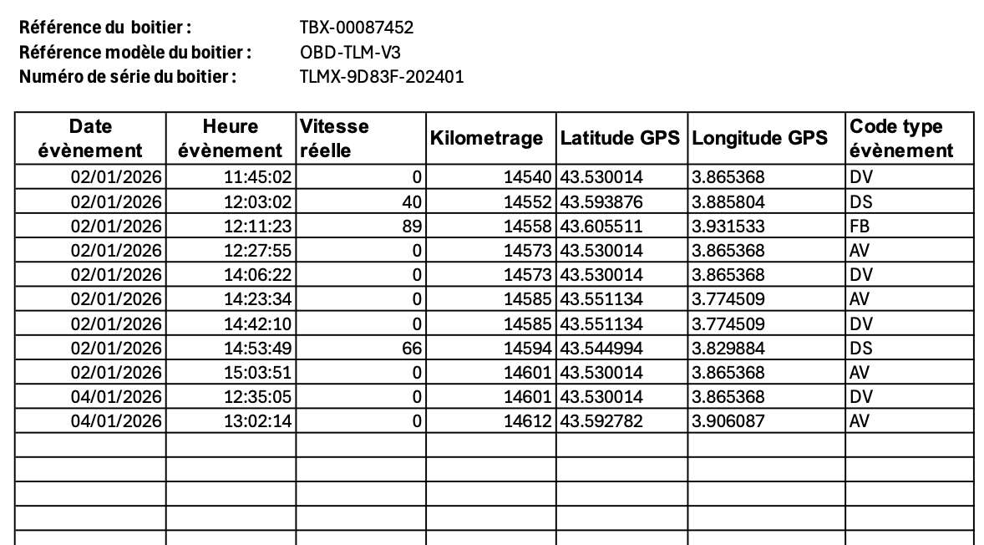

Document 5 – Processus de déclaration d'un sinistre Habitation

En cas de sinistre Habitation causant un dommage sur le domicile de l’assuré ou sur ses biens personnels (inondation, incendie, vol, catastrophes naturelles…), il convient de déclarer ce sinistre auprès de la société Elassure afin d’obtenir une éventuelle indemnisation.
Pour ce faire, l’assuré peut déclarer directement le sinistre sur l’application où il doit alors saisir la nature du sinistre (dégât des eaux, incendie, vol, casse du mobilier…), la date du sinistre, les circonstances détaillées et les dommages apparents. Il doit aussi ajouter des pièces jointes (photos et/ou tout autre document justifiant les dommages) à la déclaration qu’il doit réaliser. La déclaration est validée dans l’application uniquement si tous les champs obligatoires sont remplis. À défaut, un message d’erreur indiquant que des champs du formulaire sont incomplets ou erronés est envoyé au client via une notification.
Lorsque la déclaration est validée, le gestionnaire de sinistre reçoit une notification afin de l’avertir d’un nouveau dossier sinistre à gérer. Il consulte alors le contrat du client et vérifie la cohérence entre le sinistre déclaré et les risques couverts au contrat Habitation. Si les dommages subis ne sont pas couverts, le client reçoit une notification de refus d’indemnisation. Si les dommages sont couverts, le gestionnaire de sinistre valide la déclaration de sinistre dans l’application métier. Une notification d’accord de prise en charge du dossier est alors envoyée au client et un expert, choisi parmi la liste des partenaires agréés d’Elassure, est notifié du sinistre à expertiser.
Cet expert, doit se rendre au domicile de l’assuré pour évaluer les dommages et ensuite transmettre son rapport d’expertise au gestionnaire de sinistre qui peut ainsi reprendre le dossier validé et procéder au calcul de l’indemnisation à verser à l’assuré.
Le client reçoit alors un courrier indiquant le montant d’indemnisation accordé.

Document 6 – Extraits du classeur PRIME_TÉLÉMÉTRIE
Extrait de la feuille « Télémétrie »
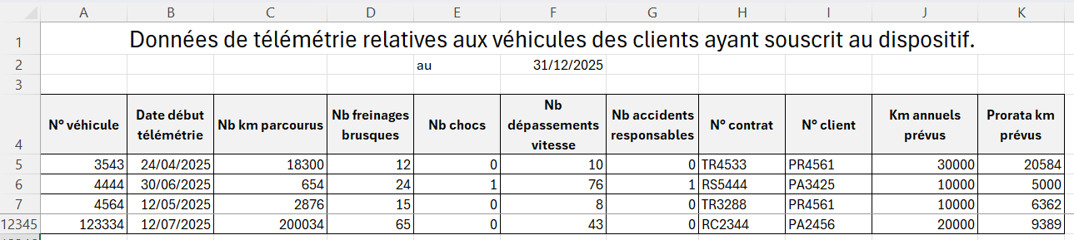
Vue de la feuille « Conditions »
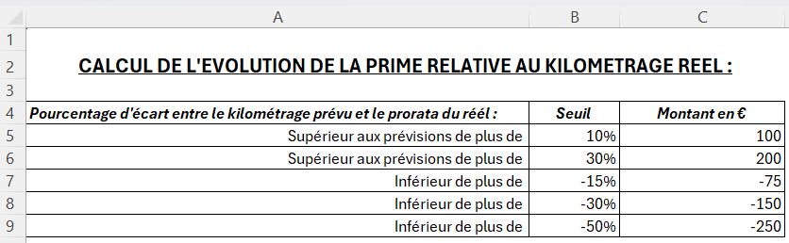
Vue de la feuille « Client »
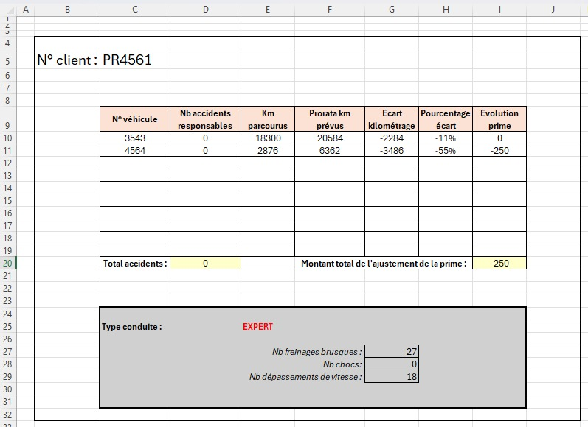
Document 7 – Règles d’ajustement du calcul de la prime annuelle et du type de conduite

Feuille « Télémétrie »
La feuille Télémétrie liste l’ensemble des véhicules bénéficiant d’une formule de l’offre Télémétrie avec l’ensemble des données associées.
Pour les assurés qui souscriront à une offre Télémétrie en cours d’année, un prorata sera appliqué sur les kilomètres annuels prévus au contrat. Ce prorata est calculé en cellule K5 (et suivantes) sur la base d’une année de 360 jours et arrondi à l’unité supérieure. Il se calcule entre la date de la souscription à l’offre de télémétrie et le 31 décembre 2025. Un extrait de l’aide Microsoft sur les fonctions JOURS360 et ARRONDI.SUP vous est présenté dans le document 8.
Feuille « Client »
La feuille « Client » doit permettre, à partir de la saisie d’un numéro de client figurant dans une liste de choix en C5, de renvoyer la liste des véhicules de ce client couverts par une formule télémétrie ainsi que les informations télémétriques de ces véhicules présentes dans la feuille télémétrie.
Les colonnes N° véhicule, Km parcourus et Prorata km prévus proviennent de la macro « vehicules » de l’annexe D.
L’écart de kilométrage (G10) est déterminé en soustrayant le prorata de kilomètres prévus au kilométrage réellement effectué.
Cet écart est ensuite rapporté au prorata de kilomètres prévus afin d’obtenir un pourcentage d’écart.
Le pourcentage d’écart permet de déterminer une minoration ou une majoration de la prime annuelle, telle que présentée dans la feuille « Conditions ». La fonction personnalisée EvoPrime (document 9) doit permettre de calculer cet ajustement en I10.
Le montant total de l’ajustement de la prime pour un client (I20) est calculé en additionnant les ajustements de prime de chaque véhicule de ce client. Cependant, si ce total est négatif et que le client a eu au moins un accident responsable sur la période, il ne bénéficiera d’aucune minoration.
Le type de conduite (EXPERT, STANDARD ou RISQUE) est déterminé selon les critères suivants :
- EXPERT : client qui n’a aucun accident responsable et un nombre total d’évènements (nombre de chocs, nombre de dépassements de vitesse et nombre de freinages brusques) sur l’ensemble de ses véhicules inférieur à 100.
- STANDARD : client qui n’a aucun accident responsable et un nombre total d’évènements (nombre de chocs, nombre de dépassements de vitesse et nombre de freinages brusques) sur l’ensemble de ses véhicules inférieur ou égal à 200.
- RISQUE : client qui a au moins un accident responsable et/ou plus de 200 événements au total.

Document 8 – Aide sur les fonctions JOURS360 et ARRONDI.SUP

JOURS360(date_début;date_fin)
Cette fonction renvoie le nombre de jours compris entre deux dates (date de début et date de fin) sur la base d'une année de 360 jours. Si date_début est postérieure à date_fin, la fonction JOURS360 renvoie une valeur négative.
Exemple :
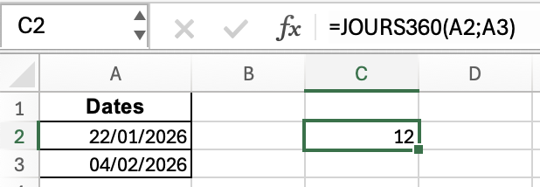

ARRONDI.SUP(nombre;no_chiffres)
Cette fonction permet d'arrondir un nombre à sa valeur supérieure en fonction du nombre de décimales choisies.
- nombre : nombre à arrondir.
- no_chiffres : nombre de décimales souhaitées.
Exemple :
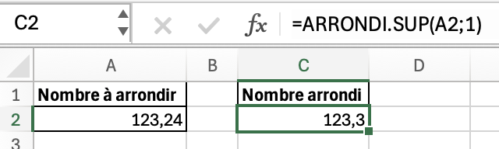

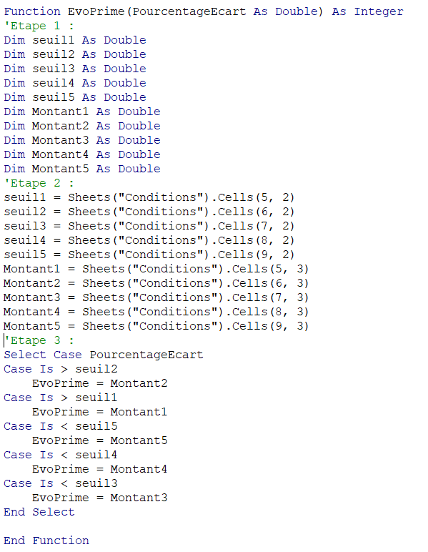
Document 9 – Fonction personnalisée EvoPrime
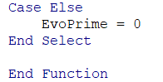

Annexe A à compléter (à rendre obligatoirement avec la copie)

Évolution du schéma relationnel

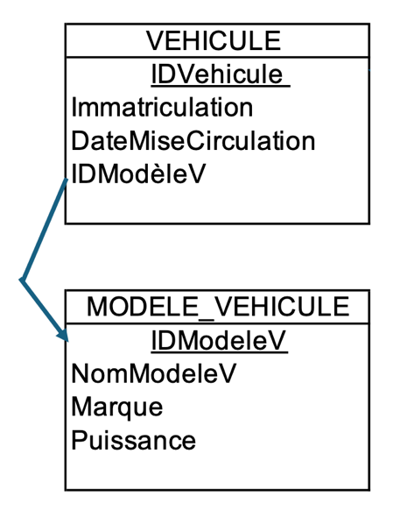

Annexe B à compléter (à rendre obligatoirement avec la copie)

Schéma évènement-résultat du processus de déclaration des sinistres Habitation
Assuré | Application client | Gestionnaire sinistre | Expert
E-Déclaration de sinistre à réaliser

Annexe C à compléter (à rendre obligatoirement avec la copie)

Formules de calcul des feuilles « Télémétrie » et « Client »

Formules devront gérer la recopie quand cela est possible et les éventuels messages d’erreur liés à l’absence de données.
Feuille « Télémétrie »
CELLULES | FORMULES
K5

Feuille « Client »
CELLULES | FORMULES
D10
G10

H10
I20
G27
E25

Annexe D à compléter (à rendre obligatoirement avec la copie)
Macro « vehicules »
